Аккорды в современной музыке.
Если в классической гармонии аккордовая вертикаль основана на терцовости, а наиболее специфической стороной мелодии является плавная линия секунд, то в современной музыке, включающей аккорды различных интервальных структур (кварты, квинты, секунды, септимы) «уничтожена перегородка» между горизонталью и вертикалью.
Это привело к возрождению принципов полифонической гармонии доклассического и классического периодов, но на новом, диссонантном уровне.
Текучесть и неопределенность границ гармоний, взаимопроникновение их друг в друга является особой формой полифонического изложения аккордов (их «горизонтализацией»).
Вследствие полифонической подвижности голосов происходит «распыление» аккорда на части – интервалы и ладово-мелодические комплексы, которые рассредоточены в музыкальном изложении, но ритимически контрастны, обособлены темброво и фактурно.
С одной стороны, преобладает горизонтальное (линеарное) изложение аккордов, с другой стороны, происходит «свертывание» в вертикаль звукорядов и мелодических оборотов (мажоро-минорные, целотонные, пентаккорды).
Современная аккордика может быть объединена в 2 группы:
- Усложнение традиционных терцовых аккордов.
- Образование новых интервальных структур (интервально-аккордовых структур) – квартовых, квинтовых, секундовых.
В I группу аккордов входят:
  - Полиаккорды одновременное сочетание 2-х и более аккордов (истоки в полифункциональности органных пунктов, тройных задержаний).
  - Полиаккордика может быть:
а) однотональная (совмещение аккордов различных функций – «Пляска щеголих» из «Весны священной» И. Стравинского As ) – (280 раз).
б) разнотональная (гармоническая политональность).
Структурными элементами полиаккордов могут быть как терцовые могут быть как терцовые аккорды (различные виды трезвучий, септаккордов), так и нетерцовые созвучия. Полиаккорды возможны в условиях мажоро-минора и хроматической тональности.
Однотональные полиаккорды

С. Прокофьев. Сарказмы, №4

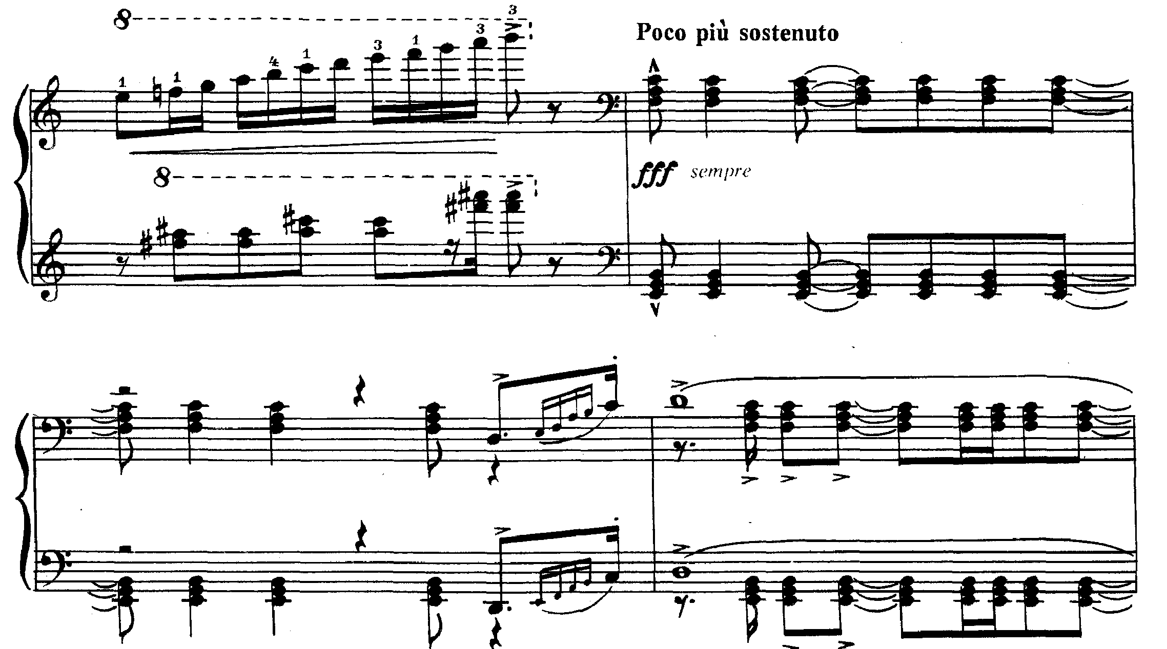
С. Прокофьев, Мимолетности, №7

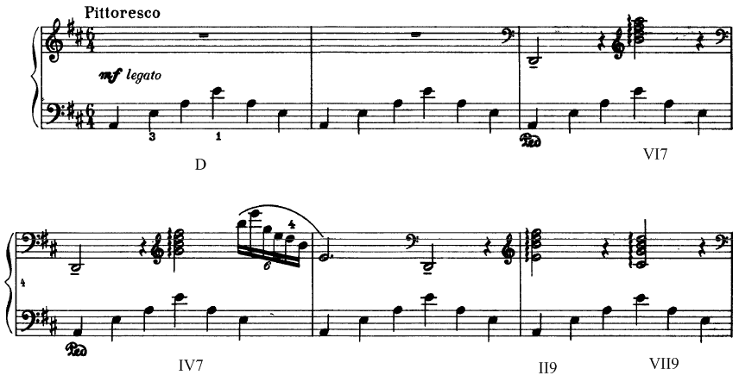

А. Брукнер. Симфония №9, ч. III
(e-moll, DD4/3⁵+VI5/3 Fl)

Разнотональные полиаккорды
C-Dur И. Стравинский, «Петрушка», 4 к

Д. Мийо, опера «Орестея»
Д. Мийо, Бразильский танец, «Suniare»

Б. Бриттен, «Веселая ярмарка» для ф-но

- Аккорды расширенной терцовой структуры
(Многотерцовые созвучия, «терцовые небоскребы»)

Нонаккорды от любых ступеней, ундецимаккорды (шестизвучия - 11), терцдецимаккорды (семизвучия - 13), квинтдецимаккорды (восьмизвучия - 15).
В зависимости от фактурного изложения различают многотерцовые аккорды, объединенные в единую гармоническую вертикаль, и полиаккорды, разобщенные на составляющие их элементы.
Наиболее употребительны многотерцовые созвучия от I,V, II ступеней тональности, нетипичный для классической музыки VII9, а также все обращения нонаккордов (3/9,5/9, 7/9, 9/9)
Н. Метнер, Прелюдия, ор.54, №1

3. Аккорды с побочными (внедренными) тонами

О. Мессиан, «Пчела на цветке».
Формирование аккордов с побочными тонами относится к концу 19 – началу 20 века (как неразрешенные задержания).
Побочными тонами могут быть секста, секунда, кварта, тритон, не входящие в терцовую структуру аккорда. Побочные тоны – диатонические и хроматические. Возможно одновременное звучание нескольких побочных тонов.
Т ^{п.т.2} Т₆ ^{п.т.246}Т ^{п.т.4}
4. Аккорды с двойными тонами
явились результатом хроматизации лада (хроматическая тональность) и расширяют традиционную группу вдвойне альтерированных аккордов (D₉ ^{#5 5}).
Раздвоение тона (обычно терции, квинты, септимы) возможно как одновременное звучание натуральной и альтерированной ступени ( или #) или двух альтерированных ступеней (#).
Аккорды с двойной терцией приобретают значение мажоро-минорных аккордов.
Т ³Т6 ^{# 5} D9 ⁵ VII6 ^{#3} VII7 ⁷

П. Хиндемит «1922» Сюита для ф-но

^{ч. III, Ноктюрн - окончание}
VII7 ³ t^{#3 3} t ^{# 3}
С. Прокофьева Соната №4, ор. 29
D7 с двойной септимой и хроматическим побочным тоном, Т5/3 с хроматическим побочным тоном
D7^{# 7п.т.#4} Т ^{п.т.#4}

С. Прокофьев, «Ромео и Джульетта», танец – ум8

